Evaluacija stručnog skupa za školske koordinatore SEMEP projekta: Projektna nastava u zelenom srcu Hrvatske, održanog 15. i 16. listopada 2021. u Gorskom kotaru

Sva održana predavanja sudionici su ocijenili izvrsnim, samo malim dijelom vrlo uspješnim. Kao najveće vrijednosti skupa sudionici su naveli:
- timski rad, druženje uz izmjenu iskustava u radu, primjena primjera dobre prakse u nastavi,
- projektni prijedlozi, smjernice,
- upoznavanje s biljnim i životinjskim vrstama ovoga dijela Hrvatske,
- edukacija nastavnika o zaštiti prirode, održivom razvoju, neprocjenjiva i odlična radna atmosfera na skupu,
- terenska nastava.

Također su svi odgovorili da naučeno na skupu mogu potpuno ili djelomično primijeniti u poučavanju svojih učenika.
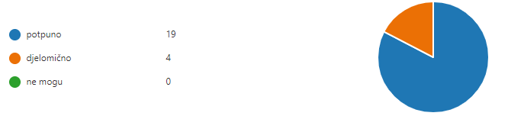
O tome koliko je skup ispunio očekivanja sudionika, vidljivo je u nastavku evaluacije:
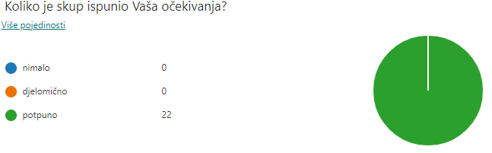
Posebno je značajna činjenica da se skupu pridružilo nekoliko učitelja i nastavnika koji do sada nisu sudjelovali u SEMEP projektu, ali sudeći prema općoj ocjeni skupa i mnogim usmenim komentarima, očito je da će se još nekoliko škola izravno uključiti u naredne aktivnosti.
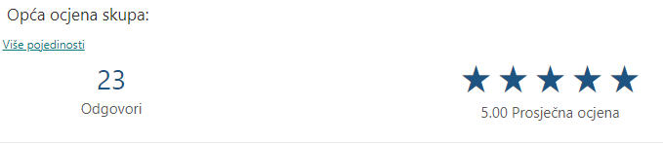
Sudionici su predložili i nekoliko tema za sljedeći skup:
- Plavi svijet Lošinja, Krka i Cresa
- GEOPARK Biokovo, Modro i Crveno jezero
- Meteorologija i klimatske pojave.
- Geološke i geomorfološke posebnosti Hrvatskog zagorja
- Ekološki kao epigenetički čimbenici
- Održivi razvoj

